Обновление драйвера принтера BP21
- Распаковать архив gprinter.exe.
- Запустить PrnInst.exe.
- Выбрать Обновить драйвера принтера.
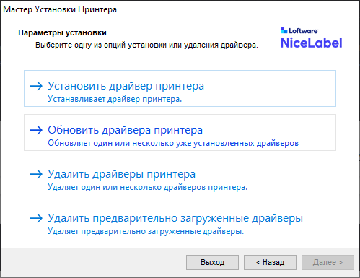
- Проверить, что флаг рядом с именем принтера установлен

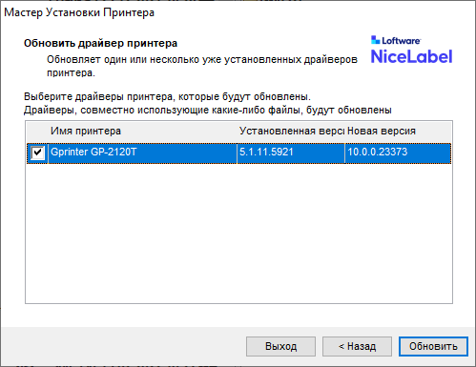

Если переименовывали
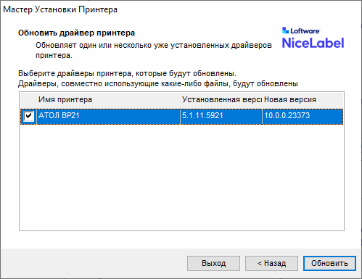

- Нажать кнопку Обновить

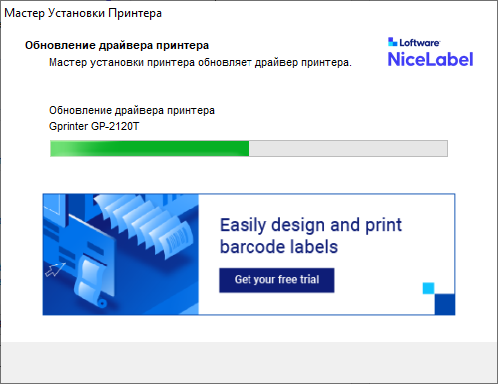

- Подтвердить установку, нажав кнопку Установить
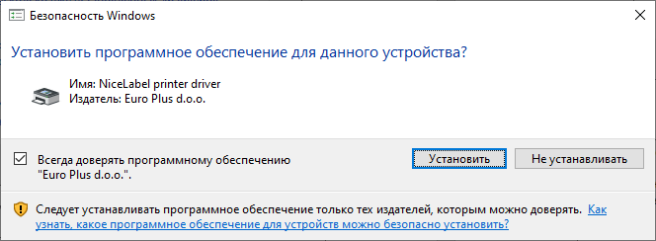

Обновление драйвера выполнено

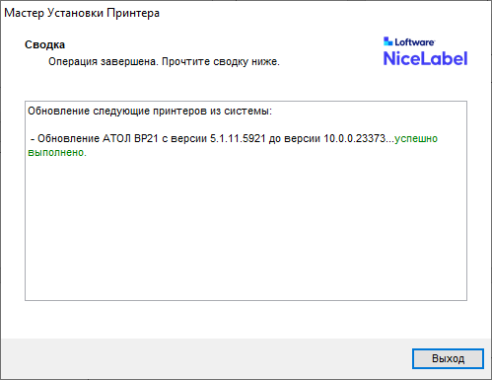

Информация о драйвере
